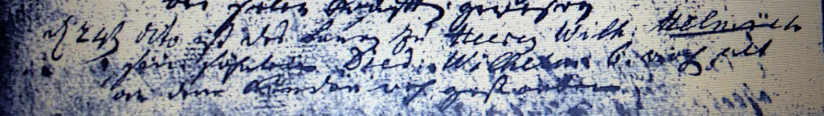

Kirchenbuch Heeren 1775; ARCHION-Bild 24 in „Beerdigungen 1717 – 1819“
Abschrift:
„den 24ten dito (November, KJK) ist des Bauers zu Heeren Wilh: Helmich sein Söhnlein Died: Wilhelm 6 Wochen alt an dem Kinderweh gestorben“.

